W tym tygodniu naszym tematem jest „Wiosna” realizowane treści programowe, które pomogą dzieciom poznać , utrwalić wiedzę o ptakach i otaczającej nas przyrodzie.

Prosimy o przesłanie zdjęć prac dzieci z pracy zdalnej w domu. Chciałybyśmy stworzyć fotorelację z tego okresu . Prace można wysyłać na Messenger lub na adres: gr.4.mp13zgierz@onet.pl
Dziękujemy.

Tematem w dniu 12.04.2021r. są „Wiosenne powroty”

Oto nasza propozycja zabaw z dziećmi w domu:
Opowiadanie „Powrót bociana” A. Widzowska

Olek pojechał na kilka dni do babci i dziadka. Pogoda była piękna, a w powietrzu czuło się zapach nad-chodzącej wiosny. Nadchodził czas powrotu ptaków, które odleciały do ciepłych krajów.
– Widzisz, co jest na dachu stodoły u sąsiada?
– zapytał dziadek.
– Jakieś gałęzie. Dlaczego są tak wysoko?
– zapytał chłopiec.
– To jest gniazdo bociana.
– Dziadku, tam nikogo nie ma.
– Jego mieszkańcy na pewno są teraz na łące i szukają pożywienia.
– Szkoda, że nie mamy wysokiej drabiny. Ja bym tam wszedł
– powiedział chłopiec.
– Mogłyby się nas wystraszyć i opuścić gniazdo. Nie wolno przeszkadzać ptakom.
– Nie widać ani jednego bociana. Może zostały w Afryce?
– Z pewnością wróciły. Wkrótce z jajek wyklują się małe bocianiątka. A może nawet już się wykluły.
– I one też kiedyś odlecą?
– Tak, kiedy trochę podrosną i nabiorą sił.
– Ja bym tak nie umiał, chociaż już urosłem – stwierdził Olek.
– Ja też nie
– odparł ze śmiechem dziadek.
– Brakuje nam skrzydeł.
– I dziobów
– dodał chłopiec.
Po drodze dziadek opowiadał Olkowi o ptakach, które odlatują przed nastaniem zimy, i wymienił czajki, jerzyki, słowiki, szpaki, skowronki, żurawie, jaskółki i bociany.
– Jerzyki?
– zdziwił się chłopiec.
– Przecież jeże nie latają!
– Jerzyki to gatunek ptaków. Tylko nazwa jest podobna, choć inaczej się ją zapisuje.
Nagle nad ich głowami przeleciał bocian, a potem drugi. Wylądowały prosto w gnieździe.
– Miałeś rację, dziadku!
– zachwycił się Olek.
– Już są! Skąd wiedziałeś?
– Wczoraj słyszałem ich klekotanie: kle, kle, kle.
– Kle, kle, kle!
– powtórzył Olek.
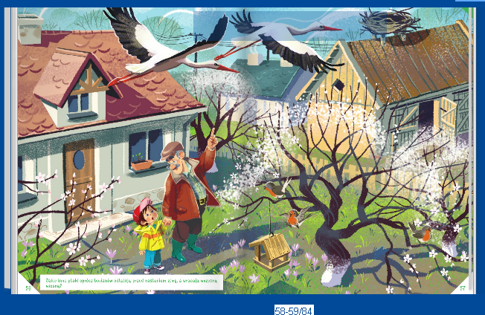

Rozmowa kierowana na podstawie opowiadania
Rodzic zadaje pytania:
−Dokąd pojechał Olek?
−Gdzie miał swoje gniazdo bocian?
−W jaki sposób przychodzą na świat małe bociany?
−Po czym dziadek poznał, że przyleciały bociany?
−Jakie ptaki odlatują na zimę do ciepłych krajów i wiosną wracają do Polski?

Zabawa matematyczna „Mniej- więcej”- przeliczanie w zakresie 6

Do zabawy potrzebne są nam przedmioty, które posiadamy w domu (kredki, słomki, klocki). Dajemy po dwóch stronach takie same przedmioty tylko w różnych ilościach i porównujemy gdzie jest więcej gdzie mniej.

Zabawa ruchowa - „Żaba i bocian”. Kiedy RODZIC powie: Bocian!, dzieci wyciągają przed siebie dłonie, naśladują rękami poruszający się dziób bociana klekocząc. Kiedy RODZIC powie: Żaba!, dzieci próbują naśladować odgłosy żaby SKACZĄC.

Praca plastyczna „Bocian”- dowolna techniką

Pozdrawiamy i życzymy wspaniałej zabawy
Anna Gębicka
Anna Pabijańczyk

